High Level Design

*Rate Presentations*

Version 1.0

Vincent Schauer, Lucas Thiess, Christoph Vorlen, Daniel Ziegler

17.11.2019

1. **Einleitung**

* 1. *Zweck*

Bei diesem Projekt handelt es sich um eine Website, die dazu verwendet wird, die Präsentationen von Präsentationsteams zu bewerten – direkt nach deren Präsentation. Dabei bezieht sich die grundsätzliche Idee auf Studenten, es könnte allerdings in Zukunft auch für die Arbeitswelt Einsatz finden. In den weiteren Beschreibungen bezieht sich alles auf Studenten und Lehrende.

Jeder Student des Publikums bewertet die gerade gesehene Präsentation zusätzlich zur Bewertung des/der Lehrende(n). Dies ermöglicht einerseits den Präsentationsteams eine Möglichkeit einfach Feedback zu erhalten. Andererseits erhält der/die Lehrende eine Rückmeldung, wie andere Personen im Publikum die Präsentation gerade empfunden haben.

Ziel des Projekts im Fach „Software Engineering“ ist es, den Prototypen aus dem Fach „Web Technologies“ weiterzuentwickeln.

1. **Detailliertes Design**
   1. *UML Diagramme*
      1. **Aktivitätsdiagramm**

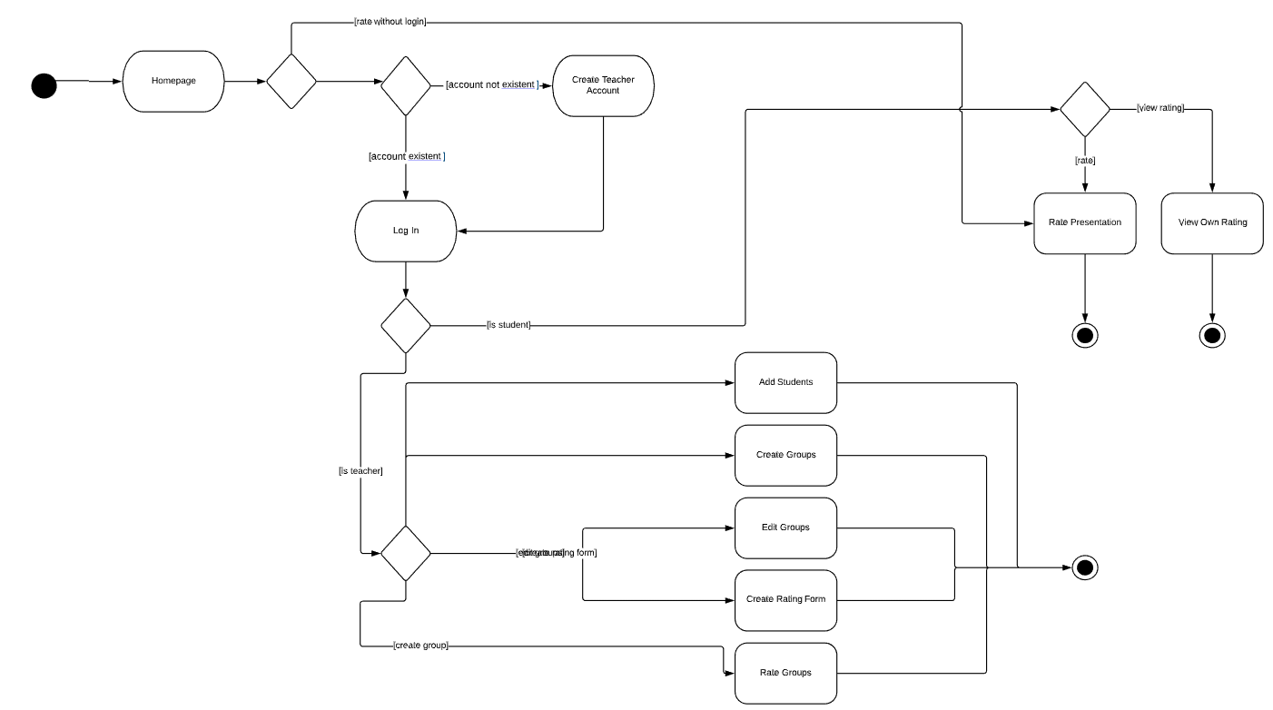

* + 1. **Sequenzdiagramme**
       1. Sequenzdiagramm Anonym

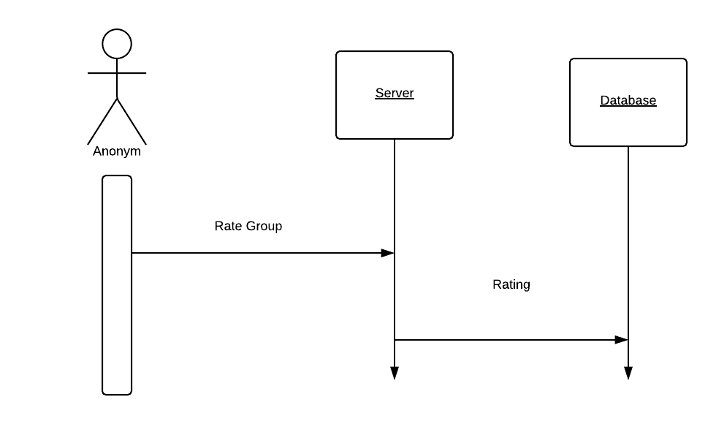

* + - 1. Sequenzdiagramm Student

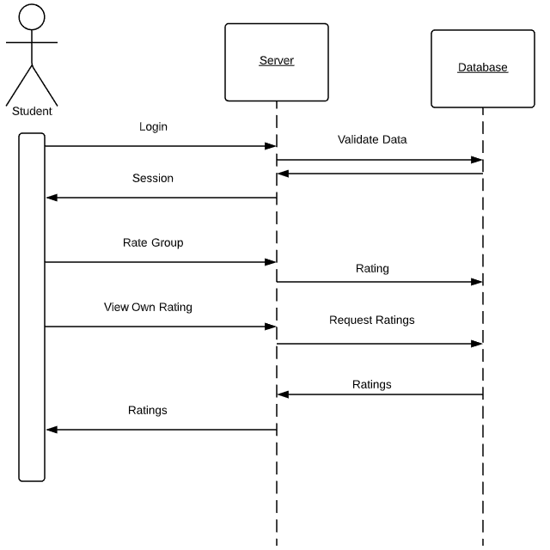

* + - 1. Sequenzdiagramm Teacher

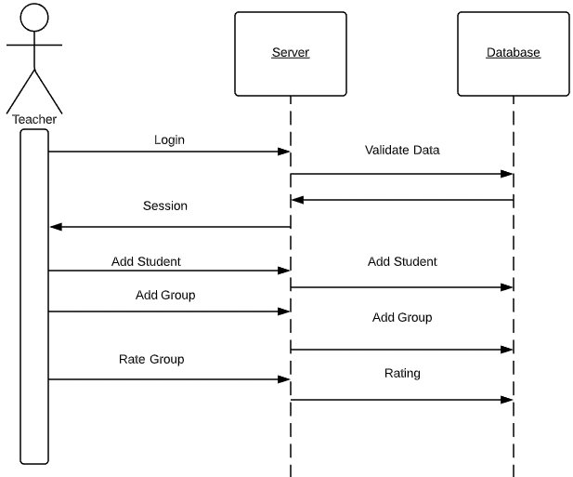

* + 1. **Datenbankdiagramm**

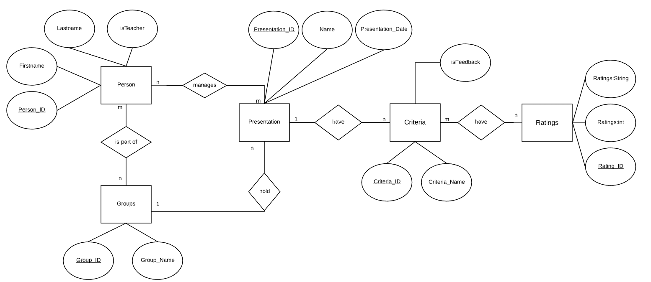

Ratings(rating ID:int; Ratings:int; Ratings:String)

Criteria (criteria ID:int; Criteria Name:String)

Presentation(presentation ID:int;Name:string; PresentationDate)

Connection Presentation 🡪Groups (presentation ID:int; Groups ID:int)

Connection Presentation 🡪 Criteria (criteria_ID:int; ID:Int)

Person (person_ID:int, Firstname: string, Lastname: string;IS_Teacher: bool...)

Groups(groups _ID: int, Name: string , teacher: String)

Connection Person 🡪 Groups (person_ID; Groups _ID)

Connection Groups 🡪 Presentation (presentation _ID,; groups _ID)

Connection Person(teacher) 🡪 Presentation (person_ID; presentation _ID)

Connection Criteria 🡪 Criteria (ratings_ID:int; criteria_ID:int)